Овладеть Рисунком Нужно каждому.

В живописи, скульптуре, рисунке, декоративном искусстве присущими им средствами отображается жизнь людей. Рисунок понятен каждому,

поэтому его можно назвать «международным языком».

Рисунком, как и словом, мы передаём не только наши знания действительности, но и своё отношение к ней, - что нам нравится, что мы любим, что осуждаем.

В своих работах мы выражаем свои мысли, переживания. Когда мы сравниваем рисунки разных художников, мы видим разницу в их выполнении. У каждого взрослого и ребёнка свой стиль, своя манера выполнения работы.

Почему рисование нужно детям?

Рисование тренирует мозг. Правое полушарие отвечает за креативные способности.

В процессе ребёнок учится выражать свои эмоции и чувства.

Рисование снимает напряжение. Наша задача педагогов построить урок таким образом, чтоб ребёнок получал удовольствия от рисования на наших уроках.

Школьный учитель.... Именно на него ложится главная ответственность за судьбу подрастающего поколения. Об этом сегодня много пишут и говорят.

Учитель в ответе за своего ученика, а значит, за будущее полновластного гражданина своей страны. Я учитель изобразительного искусства и знаю, какая ответственность лежит на мне.

Каждый ребёнок, это личность и талант. Задача педагога раскрыть талант, а не навредить.

Рисование поднимает самооценку. Погружаясь в сам процесс и не думая о результатах, ребёнок наслаждается действием и испытывает интерес и радость.

Рисование развивает моторику.

Чтобы научиться рисовать, нужно всего лишь немного терпения и огромное желание. Это те две неотъемлемые составляющие, которые в любой отрасли человеческой деятельности неизменно ведут к успеху.

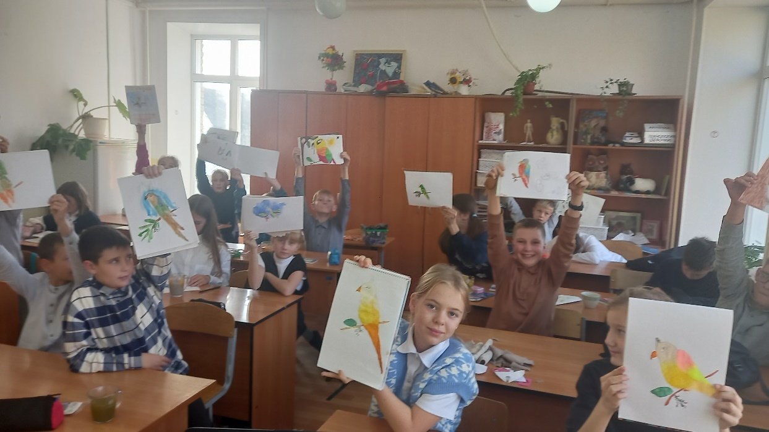

Я счастлива, что веду уроки изобразительного искусства. Но это ко многому и обязывает: не только научить детей рисовать, но и сделать их достойными наследниками тех духовных ценности, которые завещали нам талантливые предки, и, стало быть, не разорвать тончайших нитей, связывающих нас с прошлым, т.е. сформировать у них зрительскую культуру. Все это обязаны сделать мы, учителя изобразительного искусства.